从单体批发到平台与经营公司协同，怎样逐步切换采购、订单和旧账｜云上订货系统
一个做区域批发的企业已有几百家供应商、多个仓库和长期合作客户，想把总部的单体经营改成“平台提供协同入口，若干经营公司负责各自采购与销售”。难点不在于多开几个商家账号，而在于供应商合同、客户订单、库存货权和旧账分别由谁负责。若一天之内把客户、商品和供应商都改到新公司，旧订单尚未发完、老客户预存款未用尽、新公司又开始收款，业务员将很难说明同一笔交易究竟该找谁履行。稳妥路径是挑一个具备独立经营条件的单元试点，规定新单的生效边界，让旧单和旧账留在可追溯的责任链里，再用真实采购、销售、退货和现金结果决定扩围。

先选能独立跑完交易的一条业务线，而不是先追求入驻数量
试点可从一个区域、一类品类、二十个愿意配合的客户和少量稳定供应商开始。选择标准不是该区域销售额最高，而是负责人能独立报价、拿货、管库存、履约、售后和核账，并且供应商与客户愿意重新确认交易主体。若区域团队只能拉客户、价格仍由总部临时拍板，仓库货权归总部、货款也收在总部账户，那它还不是独立经营单元；可以先保留“总部供货、区域获客”的协作阶段，别急着包装成完全独立的经营公司。
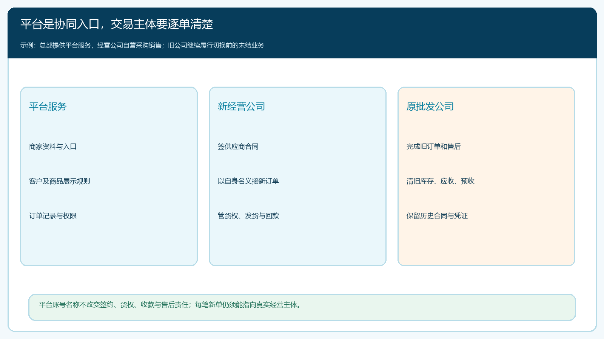
图1：平台、试点经营公司和原批发公司各有不同责任；系统账号的归属不自动改变交易的真实签约和收款主体。
试点前画出三张清单。第一张是供应商：谁有采购合同，谁下采购单，供应商向谁供货、开票和收款；第二张是客户：谁报价、签销售合同、承诺交期、收款并承担退货；第三张是库存：货放在哪个仓，货权属于谁，调拨时如何计价与验收。三张清单若出现“经营公司卖货，却没有明确采购来源和货权”的空白，不能只靠系统配置补上。新单要能沿这些关系从采购走到售后，旧单则继续沿原关系结清。
这里的“平台”也需说清定位：若只是给各主体提供展示、下单和管理入口，平台服务记录与实际买卖合同应区分；若平台自身是销售方，则对客户承诺和收款责任又不同。企业应先定真实商业模式，再给系统中的商家、客户、价格和订单配规则。电子商务经营者的法律分类涵盖平台经营者、平台内经营者和自建网站经营者，不因界面名称相似就具有同一种交易身份，见《中华人民共和国电子商务法》第九条。

新经营公司要有可证明的合同、人员、资金和供应能力
经营公司开始承接新业务前，应备齐公司主体资料、签约授权、对公收款路径、采购与销售合同、实际经办团队、仓配安排和售后责任人。最常见的落差是系统中已经显示“某区域公司”，而供应商仍只与总部签采购协议，客户旧合同又写的是原批发公司；若新公司直接接新单，货从总部仓发、款进旧公司账户，后续开票和退货很容易争议。第一阶段可以让总部作为真实供货方，与经营公司之间建立可核对的采购交易，而不是在系统里把总部货改名为区域库存。
系统真实的供应商编辑页面可以记录供应商名称、联系人、银行、主营产品、合同编号、默认仓库等资料。它能帮助采购人员找到基础信息和关联线索，但页面里填了公司名称或合同编号，不能证明合同已经生效、货权已经转移，也不能代替对供应商资格、合同和账户的线下核验。下图选择管理端实际页面，是为了说明资料层可记录什么，并非展示已经完成主体切换。
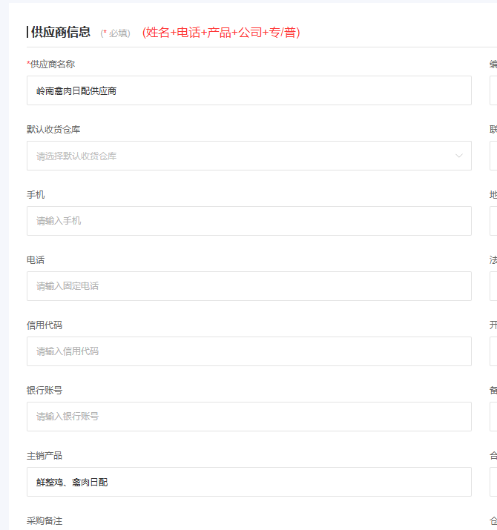
图2：真实管理端供应商资料入口。合同、货权和收付款关系需要与签署文件和实际履行另行核对。
对不愿成为平台商家的老供应商，不必强推其入驻；可以仍作为经营公司的上游供货方，只要采购合同、付款、收货及退货责任清楚。对愿意直接面向客户经营的供应商，再另定展示、订单承接、发货、售后及平台服务范围。两条路不应混用同一个“供应商”标签。人员也要分清：总部品类经理可以提供价格策略和培训，区域负责人负责新单履约，但谁有权为低价、欠款或赔付作最后决定，必须有明确授权。

切换日只决定新单从谁开始，不会让旧单旧账自动搬家
企业可设一个新单生效日，再按客户、商品、区域及订单状态明确边界。生效日前已经由原批发公司确认的订单，通常继续由原公司按原约定履行、收款和售后；生效日后明确与新公司交易的客户，新订单才进入新公司采购、销售和资金链。跨日期退货要回到原销售单和原合同判断责任，不能因为退货发生在切换后就直接算给新公司。客户有预存款或未用完的优惠，需逐笔确认是否沿旧交易使用、退还，还是依有效安排转入新主体。
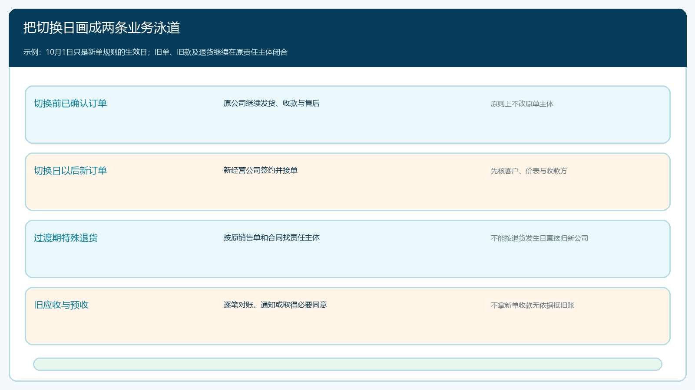
图3：用新单生效日分开两条业务路径；旧单、旧款、旧售后继续沿原订单闭合。
一张切换对照表应给销售和财务可直接使用的判断：客户甲在九月三十日与原公司确认一百箱订货，十月三日分批发货，仍看原单主体；同一客户十月五日签收新公司报价并下第二笔订单，才按新主体执行。若九月旧订单在十月发生退货，仓库要核原出库和批次，财务核原收款与退款责任。不能为了报表统一，把原单主体直接改为新公司或删除再重建，否则交易历史、税票与客户权益的证据链会断。
合同、债权债务处理还要区别法律关系。公司作为法人有独立财产并以全部财产对自身债务负责，见现行《公司法》第三条。把原公司应收款作为债权转给新公司，原则上涉及对债务人的通知；把原公司对供应商的应付款转给新公司，涉及债权人同意；合同权利义务一并转让也需要对方同意，分别见《民法典》第五百四十六条、第五百五十一条和第五百五十五条。实际安排应由企业法务、财务结合具体合同核对，系统中的账务迁移不能替代这些程序。

旧库存、旧应收、预收与应付各走自己的处理路径
旧账不能放在一个“历史余额”字段里整体搬过去。客户欠原公司的货款，要列原合同、原销售单、对账金额、争议和计划收款日；供应商对原公司的应收，要列原采购单、已收货未付款和退货抵扣；客户预付款则要列已履约、未履约及可退金额。老库存还要盘点批次、成本、损耗和货权。表面上这些数字都能在新公司开期初余额，真实责任却不一定随数字移动。
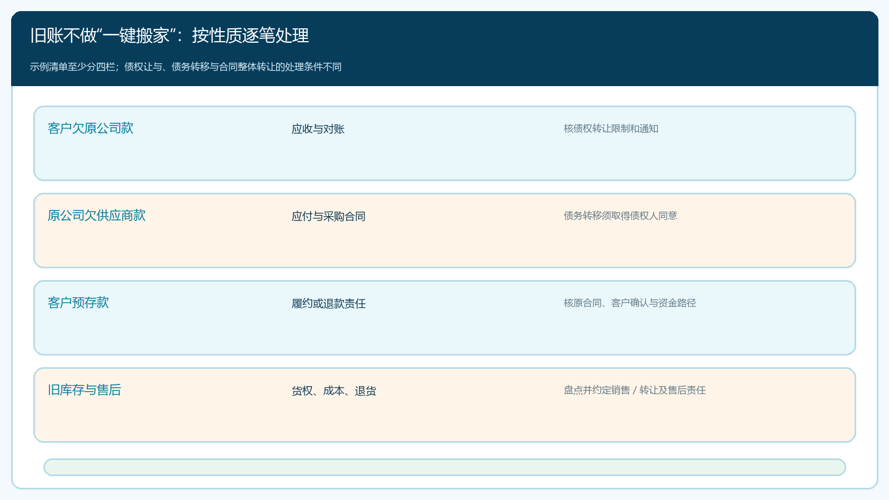
图4：旧账按债权、债务、履约义务和货权分别核对；图中处理建议不能代替具体合同和专业审核。
若经营公司要使用总部旧库存供货，可以讨论由总部向经营公司销售或按真实委托关系处理，留下数量、价格、发票及仓库交接依据，不能简单在两个主体的库存表各减加一笔。若客户的新单回款要抵原公司的欠款，更要核客户与两家公司的约定以及资金路径，避免新公司收到款但原公司应收仍挂账。过渡期应分开出具“原公司未结清单”和“经营公司新增交易清单”，再形成集团视角的汇总报表；汇总只能用于管理观察，不能抹掉各主体明细。
旧单与新单共用仓库时，为每批货标明货权主体、可售范围和出入库单据。销售人员看到总库存有货，不代表新公司有权直接承诺交付。遇到客户退旧货换新货，至少核原单、退回实物、退款或抵款安排和新订单价格，不能直接把一笔旧售后塞进新单折扣。财务每周对账库存数量、应收与应付余额、预存款和银行实收，发现差异先回原单，不用无说明的内部往来把数字压平。

试点必须跑通采购到退货，并用扩围门槛而非日历决定节奏
试点先完成一笔标准新单：经营公司向真实供应商采购、收货入库、展示可售商品、客户按新主体下单、仓库出库、客户签收、公司收款并对账。再演练三笔异常：供应商延期导致缺货，客户旧预存款要求用于新单，切换前订单在切换后退货。每笔都问谁能对客户承诺、谁承担货和钱的风险、系统记录与合同凭证是否能互相指向。仅仅有订单量和商家账号，不代表新业务已经独立经营。
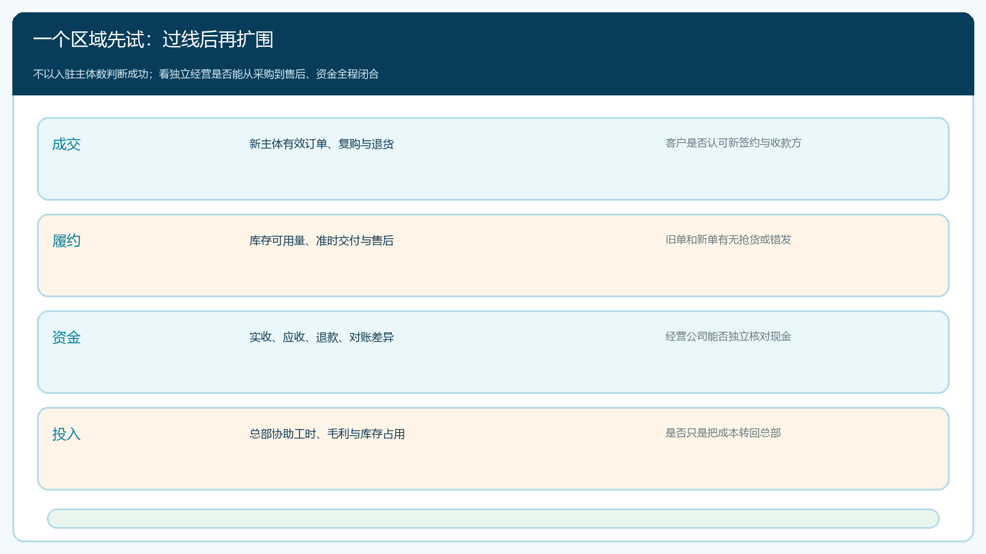
图5：扩围前同时检查客户接受、交付、资金对账和总部协助成本，不以新增主体数量单独评价。
可按四周为一期评估。第一周核合同、主体与新旧边界；第二周小范围接真实新单；第三周覆盖缺货、退货和资金异常；第四周比较有效订单、准时交付、退货率、回款、库存占用、实际毛利及总部协助工时。若新经营公司的订单增长，但资金仍由总部代收、客服要总部逐笔救火、库存经常借货，说明经营能力尚未转移，只是把工作隐藏在总部。若旧单逾期或预存款争议上升，更应暂停扩围，先清账和客户沟通。
扩围门槛可以明确为：新单签约、采购、发货、收款和售后均有唯一责任主体；客户知道自己的交易对方；试点周期内没有未解释的主体间对账差异；异常订单能按原单追回原因与处理人；区域毛利、现金和服务成本可独立核算。满足后再扩大客户或品类，不要求所有供应商一夜之间改变合作模式。未满足时保留总部供货加区域获客的过渡形态，继续修复缺口，而不是以“平台化已经启动”为由强行宣布切换成功。

老板最终要看的是主体清楚后的真实收益，而非架构图更漂亮
总部集中经营与区域经营公司协同，各有适用条件。总部采购规模大、区域无法独立回款时，集中供货仍可能更稳；当地客户有差异化需求、供应商响应更快、团队能核清资金和售后时，经营公司才可能发挥自主决策的价值。比较两种模式，不能只比销售额，还要扣除新主体人员、仓配、库存、坏账、平台服务和总部持续支援的成本，并观察客户复购是否因主体变化受到影响。
每次复盘拿一张跨主体交易链做穿透检查：供应商合同属于谁、采购单是谁下的、货在谁的仓、客户订单写的是谁、收款进哪个账户、谁给退货承诺、旧欠款留在哪个主体。任何一项说不清，就不要用“集团内部都一样”结束讨论。系统能帮助保存主体资料、订单与履约记录、区分客户和商家权限，但真实签约、货权、开票、税务及债权债务关系仍需由企业按文件和实际业务确认。平台模式成功的标志，是新单越多，单据、货款和责任越清楚，而不是老账和新单都汇总到一个更难解释的报表里。

